ИНФОРМАЦИОННЫЙ БУКЛЕТ ДЛЯ ПЕДАГОГОВ, РОДИТЕЛЕЙ (ЗАКОННЫХ ПРЕДСТАВИТЕЛЕЙ), ВОСПИТЫВАЮЩИХ ДЕТЕЙ С ОГРАНИЧЕННЫМИ ВОЗМОЖНОСТЯМИ ЗДОРОВЬЯ.

ПОНЯТИЕ «РЕБЕНОК С ОВЗ».
Каждый ребенок имеет право на особую заботу и помощь от нашего общества. Но есть дети, у которых физическое и интеллектуальное развитие требует повышенного к ним внимания. Это дети с ограниченными возможностями здоровья (ОВЗ), которые имеют разную степень трудностей.
Детей с ОВЗ условно можно разделить на две группы. Одна группа детей – это дети с нарушениями работы органов зрения, слуха, речи, опорно-двигательногоаппарата. Другаягруппа – дети, которые испытывают трудности при освоении программного материала по причине задержки психического развития, интеллектуальных нарушениях, расстройствах аутистического спектра.
Для успешного преодоления жизненных трудностей вашего ребёнка необходимо владеть необходимой информацией, которая поможет сориентироваться в жизненной ситуации и принять правильное решение в отношении выбора обучения, воспитания, развития вашего ребёнка. Таким образом, обучающийся с ограниченными возможностями здоровья – физическое лицо, имеющее недостатки в физическом и (или) психологическом развитии, подтвержденные психолого-медико-педагогической комиссией и препятствующие получению образования без создания специальных условий (статья 2 Федерального закона «Об образовании» №273 – ФЗ от 29.12.2012 г.)

ВАРИАНТЫ ОБУЧЕНИЯ В УСЛОВИЯХ РЕАЛИЗАЦИИ ФЕДЕРАЛЬНОГО ГОСУДАРСТВЕННОГО ОБРАЗОВАТЕЛЬНОГО СТАНДАРТА ОБУЧАЮЩИХСЯ С ОВЗ
Федеральный государственный образовательный стандарт обучающихся с ОВЗ (далее Стандарт) учитывает различный характер нарушений обучающихся: нарушения работы органов зрения, слуха, опорно-двигательного аппарата, расстройства аутистического спектра. Данные группы детей обучаются по адаптированным общеобразовательным программам, рекомендуемым под каждый вариант из перечисленных выше нарушений.
ВАРИАНТ 1. Предполагает, что обучающийся получает образование, находясь в среде здоровых сверстников и в те же календарные сроки обучения (инклюзивное образование).
ВАРИАНТ 2. Предполагает, что обучающийся получает образование в более пролонгированные календарные сроки, находясь в среде сверстников со сходными ограничениями здоровья (классы или школы для обучающихся с ОВЗ).
ВАРИАНТ 3. Предполагает, что обучающийся получает образование, которое по итоговым достижениям не соответствуют требованиям к итоговым достижениям здоровых сверстников на всех этапах обучения и к моменту завершения школьного образования. Данный вариант предполагает пролонгированные сроки обучения (нецензовое образование в школе для детей с ОВЗ).
ВАРИАНТ 4. Предполагает, что обучающийся с тяжёлыми множественными нарушениями в развитии в соответствии с уровнем развития интеллекта получает образование по адаптированным общеобразовательным программам, которое по содержанию и итоговым достижениям не соотносится к моменту завершения школьного обучения с содержанием и итоговыми достижениями сверстников. Общеобразовательное учреждение разрабатывает специальную индивидуальную программу развития (СИПР), учитывающую специфические образовательные потребности обучающегося (специальная индивидуальная программа развития в рамках общеобразовательной школы для детей с ОВЗ).

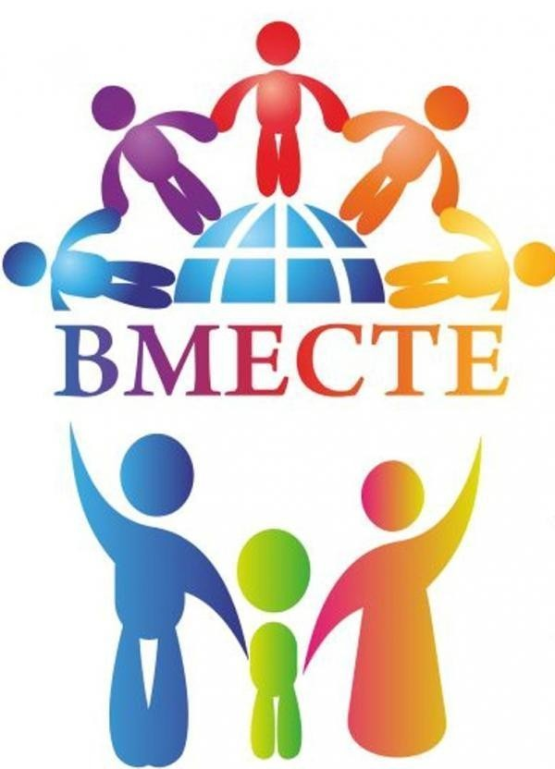

РЕКОМЕНДАЦИИ ПЕДАГОГОВ-ПСИХОЛОГОВ РОДИТЕЛЯМ ПО ВЗАИМОДЕЙСТВИЮ С ОБУЧАЮЩИМИСЯ С ОВЗ
1. Принимайте ребёнка таким, каков он есть.
2. Дарите ребёнку любовь и внимание, но не забывайте о других членах семьи, которые нуждаются в вашем внимании.
3. Организуйте свой быт так, чтобы никто в семье не чувствовал себя «жертвой», отказываясь от своей личной жизни.
4. Не ограждайте ребёнка от обязанностей и проблем. Решайте все дела вместе с ним.
5. Предоставьте ребёнку самостоятельность в действиях и принятии решений.
6. Следите за своей внешностью и поведением. Ребёнок должен гордиться вами.
7. Не бойтесь отказать ребёнку в чём-либо, если считаете его требования чрезмерными.
8. Чаще разговаривайте с ребёнком. Помните, что ни телевизор, ни компьютер не заменят любящих родителей.
9. Не ограничивайте ребёнка в общении со сверстниками.
10. Не отказывайтесь от встреч с друзьями, приглашайте их в гости.
11. Общайтесь с семьями, где есть дети с ОВЗ. Передавайте свой опыт и взаимообогащайтесь.
12. Не изводите себя упрёками. В том, что у вас больной ребёнок, вы не виноваты!
13. Помните, что когда-нибудь ребёнок повзрослеет и ему придётся жить самостоятельно. Готовьте его к будущей жизни, говорите с ребенком о ней. И всегда помните о том, что рано или поздно Ваши усилия, стойкое терпение и любовь в воспитании ребенка будут обязательно вознаграждены!

РЕКОМЕНДАЦИИ ПЕДАГОГАМ ПО ОБУЧЕНИЮ ПОДРОСТКОВ С ОВЗ:
В процессе обучения преподавателю следует:
- использовать четкие указания;
- поэтапно разъяснять задания;
- учить последовательно выполнять задания;
- повторять инструкции к выполнению задания;
- демонстрировать уже выполненное задание.
В учебном процессе использовать различные виды деятельности:
- чередовать задания и физкультурные паузы;
- предоставлять дополнительное время для завершения задания, сдачи домашнего задания;
- использовать листы с упражнениями, которые требуют минимального заполнения;
- использовать упражнения с пропущенными словами/предложениями.
- обеспечивать подростков копией конспекта.
Способы оценки достижений и знаний обучающихся:
- каждое учебное занятие оценивать работу обучающегося с целью выведения ежемесячной отметки;
- оценка работы на занятии обучающего, который плохо справляется с тестовыми заданиями.
- акцентировать внимание на хороших оценках;
- разрешать переделать задание, с которым подросток не справился;
- проводить оценку переделанных работ.
В организации учебного процесса необходимо:
- использовать вербальные поощрения;
- свести к минимуму наказания за невыполнение правил; ориентироваться более на позитивное, чем негативное;
- предоставлять обучающимся права покинуть рабочее место и уединиться, когда этого требуют обстоятельства;
- игнорировать незначительные поведенческие нарушения;
- осваивать знания об изменениях в поведении, которые предупреждают о необходимости оказания первой медицинской помощи или указывают на переутомление обучающегося с ограниченными возможностями здоровья.

«Психолого-педагогическое сопровождение обучающихся с ограниченными возможностями здоровья»

